Đặc tả yêu cầu phần mềm

cho

Hệ Thống Chấm Điểm Rèn Luyện Trực Tuyến

Phiên bản v4.0 được phê chuẩn

Được chuẩn bị bởi:

Nhóm Kỹ Nghệ Phần Mềm K40 - CTU

10/08/2017

Mục Lục

Thông tin tài liệu và tác giả iii

Theo dõi phiên bản tài liệu iii

1. Giới Thiệu 4

1.1 Mục Đích 4

1.2 Qui ước tài liệu 4

1.3 Đối tượng dự định và gợi ý đọc 5

1.4 Phạm vi sản phẩm 5

1.5 Thuật ngữ và viết tắt 5

1.6 Tham khảo 7

2. Mô tả tông thể 8

2.1 Bối cảnh của sản phẩm 8

2.2 Các chức năng của sản phẩm 9

2.3 Đặc điểm người sử dụng 10

2.4 Môi trường vận hành 11

2.5 Các ràng buộc về thực thi và thiết kế 12

2.6 Các giả định và phụ thuộc 13

3. Các yêu cầu giao tiếp bên ngoài 13

3.1 Giao diện người sử dụng 13

3.2 Giao tiếp phần cứng 13

3.3 Giao tiếp phần mềm 14

3.4 Giao diện truyền thông 14

4. Yêu cầu phần mềm 1

UC_001 – Đăng xuất 2

UC_002 – Đổi mật khẩu 3

UC_003 – Cài đặt 5

UC_004 – Tìm kiếm 7

UC_005 – Quản lý đơn vị 8

UC_006 – Quản lý lớp 10

UC_007 – Quản lý cán bộ 12

UC_008 – Quản lý sinh viên 13

UC_009 – Quản lý quy chế chấm điểm 15

Quản lý điểm 15

UC_010 – Quản lý điểm rèn luyện 20

5. Các yêu cầu phi chức năng 22

5.1 Yêu cầu thực thi 22

5.2 Yêu cầu hiệu xuất 22

5.3 Yêu cầu bảo mật 23

5.4 Thuộc tính chất lượng phần mềm 23

5.5 Quy tắc nghiệp vụ 25

6. Những yêu cầu khác 25

Appendix A: Mô hình phân tích 25

1. Mô tả UC_Login 25

2. Class Diagram: full size: 26

3. Độ quan trọng của từng yêu cầu: 26

# Thông tin tài liệu và tác giả

Nhóm KTPM 40:

Github soure code link:

Tài liệu bổ sung:

Danh sách thành viên:

|  |  |  |
| --- | --- | --- |
| Serial | Full name | Student code |
| 1 | Phạm Hài An | B1400678 |
| 2 | Lê Minh Luân | B1400704 |
| 3 | Đoàn Minh Nhựt | B1400713 |
| 4 | Nguyễn Tấn Phát | B1400715 |
| 5 | Huỳnh Hoàng Thơ | B1400729 |
|  |  |  |

# Theo dõi phiên bản tài liệu

|  |  |  |  |
| --- | --- | --- | --- |
| **Tên** | **Ngày** | **Lý do thay đổi** | **Phiên bản** |
| Software Requirements 1 | 06/07/2017 | Tài liệu ban đầu | 1 |
| Software Requirements 2 | 15/07/2017 | Cập nhật chức năng và đặc tả lần 1 | 2 |
| Software Requirements 3 | 03/08/2017 | Cập nhật chức năng và đặc tả lần 2 | 3 |
| Software Requirements 4 | 10/08/2017 | Cập nhật chức năng và đặc tả lần cuối, hoàn thành tài liệu | 4 |

# Giới Thiệu

## Mục Đích

Xây dựng thành công hệ thống chấm điểm rèn luyện hoạt động trực tuyến trên nền web. Giúp sinh viên chấm điểm rèn luyện trực tiếp trên web hoặc qua ứng dụng di động góp phần tăng tính tiện lợi và tiết kiệm chi phí. Các mục tiêu cụ thể như sau:

* Quản lý danh sách sinh viên, quản lý danh sách cán bộ, quản lý danh sách khoa và các đơn vị tương đương, quản lý chi hội, điểm rèn luyện, cấu trúc bảng điểm, quản lý về mặt phân quyền. Đảm bảo cung cấp các chứ năng giống như quy trình quản lý thủ công trước đó.
* Góp phần tăng tính tiện lợi , tiết kiệm chi phí bằng sự hỗ trợ của công nghệ , khắc phục các nhược điểm trước đây của quy trình cũ, đảm bảo chặt chẽ về mặt quản lý thông qua quá trình phân quyền thành viên.
* Đảm bảo sự nhất quán thông tin, đảm bảo về công tác lưu trữ và truy vấn sau này bằng việc lưu trữ trên cơ sở dữ liệu.

## Qui ước tài liệu

Cấu trúc của tài liệu: Các tiêu đề được đánh dấu theo danh sách đánh số (ví dụ, 1, 2, 3, v.v ...), các tiêu đề nhỏ hơn là đánh dấu theo tiểu mục được đánh số (ví dụ: 1.1, 1.2, 1.3, v.v ...). Các mục dạng liệt kê được thể hiện bằng dấu chấm đầu dòng (•) Các mục nhỏ hơn mục này sẽ dùng ký hiệu khác (🢝).

Quy ước văn bản:

* Font: Time New Roman.
* Font size: 12 (trừ phần mục lục và các bảng dữ liệu trong Appendix B).
* Font color text: Black.
* Font color title: Blue.
* Margin-left: 1.
* Margin-right: 1.
* Margin-top: 1.
* Margin-bottom: 1.
* Line spacing: 1.2 pt.
* Tiêu để được in đậm và lớn hơn nội dung 2pt. Mỗi tiêu đề sẽ tăng 2pt nếu tiêu đề đó lớn hơn tiêu đề trước.
* Màu chữ văn bản: Đen (Đề mục và một số phần bảng trong Phụ Lục A: Xanh dương hoặc cam).

## Đối tượng dự định và gợi ý đọc

Đối tượng đọc bao gồm: Các thành viên, nhóm thuộc Nhà phát triên phần mềm quản lý điểm rèn luyện.

**Tài liệu bao gồm:**

* Giới thiệu bao gồm: Mục đích, Quy ước tài liệu; Đối tượng dự định và gợi ý đọc, Phạm vi sản phẩm, Thuật ngữ và viết tắt, Các tài liệu tham khảo.
* Mô tả tổng thể bao gồm: Bối cảnh sản phẩm; Các chức năng sản phẩm; Đặc điểm người sử dụng; Môi trường vận hành; Các ràng buộc về thực thi và thiết kế; Giả định và phụ thuộc.
* Yêu cầu giao diện bên ngoài bao gồm: Giao diện người dùng; Giao diện phần cứng; Giao diện phần mềm; Giao diện truyền thông.
* Mô tả các trường hợp sử dụng.

**Tính năng hệ thống.**

* Các yêu cầu phi chức năng khác bao gồm: Yêu cầu thực thi;Yêu cầu hiệu xuất; Yêu cầu bảo mật, Các thuộc tính chất lượng phần mềm; Quy tắc kinh doanh.
* Những yêu cầu khác.
* Phụ lục A: Mô hình phân tích.

## Phạm vi sản phẩm

* Lĩnh vực sản phẩm:

- Ứng dụng công nghệ thông tin trong quản lý.

- Sản phẩm ứng dụng nghiêm cứu trong lĩnh vực công nghệ thông tin.

* Thời gian thực hiện: 6 tháng (kể từ ngày bắt đầu dự án: tháng 6 năm 2017 đến hết tháng 11 năm 2017)
* Phạm vi: Triển khai ứng dụng cho sinh viên cán bộ trường Đại Học Cần Thơ có yêu cầu quản lý điểm rèn luyện một cách trực tuyến thông qua mạng Internet.
* Đối tượng phục vụ của phần mềm: Người quản lý điểm rèn luyện, sinh viên, cố vấn và cán bộ nhà trường có nhu cầu.
* Đối tượng sử dụng tài liệu này: Nhóm xây dựng và phát triển phần mềm K40 và người hướng dẫn, tài liệu nghiên cứu dự án quản lý điểm rèn luyện thuộc nhóm các đề tài nghiên cứu khoa học cấp cơ sở Đại Học Cần Thơ năm 2017, Người quản lý và kiểm tra chất lượng tài liệu.
* Nội dung cơ bản: Nghiên cứu ứng dụng cho công tác lưu trữ - Nghiên cứu ứng dụng cho công tác quản lý.

## Thuật ngữ và viết tắt

|  |  |  |
| --- | --- | --- |
| STT | Thuật ngữ / Từ viết tắt | Định nghĩa / Giải thích |
| 1 | IDE | Môi trường phát triển tích hợp trong lập trình |
| 2 | JS | JavaScript |
| 3 | Người quản trị | Cách gọi khác của Người quản trị hệ thống quản lý điểm rèn luyện. |
| 4 | Người quản trị hệ thống |
| 5 | Người quản trị hệ thống điểm rèn luyện |
| 6 | Người dùng cơ bản | Cách gọi những tài khoản được phân quyền theo kiểu mặt định |
| 7 | IT | Information Technology |
| 8 | Người dùng thường | Tất cả các tài khoản không phải tài khoản quản trị viên |
| 9 | ĐRL | Điểm rèn luyện |
|  |  |  |

## Tham khảo

[1] Requirement analysis in software engineering – Can Tho University.

[2] Software requirements specification by

<https://hienngong.files.wordpress.com/2012/09/mau-bm-qtpm-cnpm-dac-ta-yeu-cau-phan-memsrs-v2-0.doc>

[3] IEEE Recommended Practice for Software Requirements Specifications – Michigan State University

[4] Software Requirements Specification Amazing Lunch Indicator - <http://www.cse.chalmers.se/~feldt/courses/reqeng/examples/srs_example_2010_group2.pdf>.

[5] Software Requirements Specification for nTravel

<https://cs.gmu.edu/~dfleck/classes/cs421/spring08/SampleProject/FINAL%20SRS.pdf>

[6] Software requirements specification guide:

https://www.wattpad.com/4972601-3-1-phân-tích-và-đặc-tả-yêu-cầu-phần-mềm-đặc-tả

[7] Bộ tài liệu học phần Phương Pháp NCKH – thầy Lê Quyết Thắng.

[8] Biểu mẫu Phòng Quản lý Khoa học – ĐHCT.

[9] Phân tích thống kê điểm rèn luyện và kết quả học tập của sinh viên trường Đại học Cần Thơ giai đoạn 2007 – 2011 - Võ Văn Tài (Chủ nhiệm đề tài).

[10] Đề tài Xây dựng ứng dụng web quản lý công tác xét điểm rèn luyện khoa CNTT & TT – Thầy Hồ Quang Thái (Cán bộ hướng dẫn).

# Mô tả tông thể

## Bối cảnh của sản phẩm

Hiện tại, việc chấm điểm rèn luyện của sinh viên trường Đại học Cần Thơ được thực hiện trên phiếu chấm điểm rèn luyện bản in trên giấy khổ A3. Hiện số lượng sinh viên trường đại học Cần Thơ khoảng 33.000 sinh viên chính quy (số liệu từ sự công bố tháng 4/2017), số lượng phiếu chấm điểm rèn luyện được sử dụng mỗi học kỳ cũng từ 33.000 phiếu trở lên. Phiếu chấm điểm rèn luyện được phân bổ về các Khoa , Viện theo số lượng sinh viên hiện có của mỗi Khoa, Viên. Thông thường số phiếu sẽ nhiều hơn số sinh viên để phòng trường hợp hư hỏng, thất thoát phiếu Trong phần chấm điểm có chia cột điểm riêng để sinh viên tự chấm, sau đó cố vấn học tập sẽ chấm lại trong cột riên, việc này tạo thuận lợi hơn cho quá trình chấm lại, giáo viên cố vấn đễ dàng so sánh đối chiếu giữa các cột điểm. Cuối phần chấm điểm, phiếu điểm rèn luyện yêu cầu sinh viên ký và ghi rõ họ tên, ngoài ra còn có chữ ký cố vấn, xác nhận của Khoa viện giúp đảm bảo sự rõ ràng, tính chính xác nguồn gốc bản điểm trong quá trinh thống kê và xem lại về sau.

Tuy nhiên, phương pháp chấm điểm thủ công còn gặp nhiều bất lợi như: Bất lợi về mặt chi phí, về mặt địa lý, về mặt thời gian, về mặt lưu trữ, truy vấn và tính thống nhất.

Về mặt chi phí, việc chấm điểm rèn luyện trên giấy mỗi học kỳ tiêu tốn trên 33.000 bản in mỗi học kỳ, trên 66.000 bản in trong mỗi năm học, chi phí bỏ ra cho việc in ấn khoảng 13.200.000 đồng (nếu chi phí mỗi bản in là 200đ). Chi phí in ấn các tài liệu cho việc xác minh cho các hoạt động của sinh viên như: tính chỉ ngoại ngữ, hoạt động xã hội, thành tích nghiên cứu cấp trường, giấy khen, … khoảng 2000đ/học kỳ/sinh viên (không thể thống kê cụ thể vì có một số sinh viên không sử dụng các bản in dạng này, tuy nhiên số lượng chắt chắn trên 25% tổng số sinh viên). Tổng chi phí ít nhất là 16.500.000 đồng/học kỳ tương đương 33 triệu đồng cho hoạt động chấm điểm hằng năm. Vậy tổng chi phí cảu sinh viên và nhà trường phải bỏ ra là 46.200.000 đồng mỗi năm học cho việc chấm điểm rèn luyện

Về mặt địa lý: Hoạt động chấm điểm rèn luyện được thực hiện sau khi học kỳ kết thúc. Đây là thời gian nghĩ giao giữa hai học kỳ, nên đa phần các sinh viên nhà xa trường thường về quê. Việc phải liên hệ và nhận phiếu chấm điểm, sinh viên thường phải trở lại trường gặp ban cán sự lớp để nhận phiếu, việc này gây bất lợi về mặt chi phí đi lại, một số sinh viên quá xa sẽ phải nhờ bạn chấm giúp hoặc không chấm.

Về mặt thời gian: Với sinh viên việc chấm điểm rèn luyện gây tốn thời gian trong việc in ấn phiếu, in các bản xác nhận. Sinh viên phải bỏ thời gian đến trường, đến điểm hẹn nhận phiếu.Với cố vấn trong quá trình chấm, nếu có khiếu nại thắc mắc, hoặc sai sót thông tin giáo viên cố vấn phải bỏ thời gian chấm lại, thời gian xác minh điểm, sửa lại thông tin trong dữ liệu gửi về nhà trường chưa kể việc sửa dụng lại sau này.

Về mặt lưu trữ, truy vấn: Sau mỗi lần chấm, các phiếu không thể tái sử dụng, nếu lưu trữ lại thì phải tốn không gian lưu trữ, tìm người quản lý. Trong quá trình lưu trữ có thể bị mất mát thất lạc. Sau thời gian lưu trữ, các phiếu hết hạn sẽ bị hủy gây tốn kém.

Về tính thống nhất: Mỗi đơn vị có cách chấm điểm rèn luyện riêng. Việc này gây ra sự khác biệt về điểm sinh viên thuộc các đơn vị khác nhau. Cùng một hoạt động nhưng mỗi đơn vị có thể cộng điểm khác nhau, gây không thống nhất và thậm chí không công bằng cho sinh viên thuộc các đơn vị khác nhau.

Trong dự án này nhóm chúng tôi đề xuất thay đổi phương pháp chấm điểm rèn luyện trực tuyến trên web và ứng dụng di động. Nhằm nâng cao hiệu suất chấm điểm rèn luyện, giúp tiết kiệm chi phí, tạo thuận lợi về mặt địa lý, đảm bảo an toàn và chính xác trong khâu lưu trữ, đảm bảo công bằng về điểm cho các sinh viên.

## Các chức năng của sản phẩm

Hệ thống này có các chức năng:

* Quản lý sinh viên:
* Thêm sinh viên.
* Sửa thông tin sinh viên.
* Xóa sinh viên.
* Tìm kiếm sinh viên
* Hiển thị danh sách sinh viên
* In bảng điểm sinh viên
* Quản lý điểm:
* Sửa khung điểm.
* Thêm khung điểm.
* Xóa khung điểm.
* Hiển thị mẫu bảng điểm
* Đăng nhập.
* Đăng xuất.
* Thay đổi mật khẩu.
* Thay đổi thông tin các nhân.
* Quản lý điểm:
* Chấm điểm rèn luyện cá nhân
* Chấm điểm rèn luyện lớp học.
* Xuất bảng điểm.
* Quản lý danh sách cộng hoặc trừ điểm.
* Thêm danh sách.
* Chỉnh sửa danh sách.
* Xóa danh sách
* Tìm kiếm:
  + Tìm kiếm theo lớp.
  + Tìm kiếm theo cố vấn.
  + Tìm kiếm theo sinh viên.
* Theo tên.
* Theo mã.
  + Tìm kiếm theo theo đơn vị.
* Quản lý đơn vị
* Thêm đơn vị.
* Sửa thông tin đơn vị.
* Xóa đơn vị.
* Quản lý cố vấn.
* Thêm cố vấn.
* Sửa thông tin cố vấn.
* Xóa cố vấn.
* Quản lý lớp học.
* Thêm lớp.
* Sửa thông tin lớp.
* Xóa lớp.
* Cài đặt:
* Cài đặt chung.
* Cài đặt phân quyền.
* Cài đặt lịch chấm điểm.
* Phân quyền người dùng.

## Đặc điểm người sử dụng

|  |  |  |  |  |  |
| --- | --- | --- | --- | --- | --- |
| STT | Người sử dụng | Đặc trưng | Các chức năng | Vai trò và mức độ quan trọng | Yêu cầu |
| 1 | Người quản lý điểm rèn luyện | Quản lý thông tin và dữ liệu của toàn hệ thống và có quyền thiết lặp các phân quyền cho các người dùng khác. | Có toàn quyền các chứ năng đã nói trong phần 2.2. Trừ chức năng trong mục đăng ký mượn thiết bị:   * Quản lý điểm rèn luyện. | Vai trò: Quản trị viên cao nhất  Mức độ: Rất quan trọng | Có hiểu biết về kiến thức lĩnh vực tin học  Có kiến thức về quản lý dữ liệu và thông tin  Có kiến thức và kinh nghiệm về công tác quản lý điểm rèn luyện, cũng như quy định chấm điểm của nhà trường. |
| 2 | Sinh viên | Được phép sử dụng các chức năng hệ thống. Tuy nhiên, bị hạn chế các chức năng thay đổi cơ sở dữ liệu (chỉ dành riêng cho người quản trị) | Các chức năng được phép sử dụng:   * Hiển thị thông tin * Đăng nhập. * Đăng xuất. * Thay đổi mật khẩu. * Chấm điểm rèn luyện cá nhân. | Vai trò:  Người dùng cơ bản  Mức độ:Rất quan trọng | Có hiểu biết về kiến thức lĩnh vực tin học  Có kiến thức cơ bản về quy định mượn trả thiết bị nhúng |
| 3 | Cố vấn | Được cấp các quyền gần giống như sinh viên | Các chức năng được phép sử dụng:   * Hiển thị thông tin * Đăng nhập. * Đăng xuất. * Thay đổi mật khẩu. * Chấm điểm rèn luyện cho lớp học. * Xuất bảng điểm. * Tìm kiếm sinh viên. |  |  |
| 4 | Người quản lý điểm cho đơn vị | Được cấp các quyền gần giống như sinh viên | Các chức năng được phép sử dụng:   * Đăng nhập. * Đăng xuất. * Thay đổi mật khẩu. * Chấm điểm rèn luyện cho lớp học. * Xuất bảng điểm. * Tìm kiếm sinh viên. * Quản lý danh sách cộng hoặc trừ điểm. |  |  |
| ***Chú ý: Đây chỉ là phân quyên sử dựng cơ bản, các tài khoản có thể các chức năng khác nhau tuy thuộc vào sự phân quyền của quản trị viên.*** | | | | | |
|  |  |  |  |  |  |

## Môi trường vận hành

Về mặt phần cứng:

|  |  |  |
| --- | --- | --- |
| **Yêu cầu cấu hình** | **Cấu hình tối thiểu** | **Cấu hình đề nghị** |
| **Với thiết bị PC** | | |
| CPU | - Intel(R) Core(TM) 2 CPU E4600 @ 2.40GHz hoặc cao hơn.  - Pentium(R) Dual-Core CPU E2210 @ 2.20 GHz hoặc cao hơn. | - Intel(R) Core(TM) i3-2100 CPU @ 3.10 GHz hoặc cao hơn. |
| RAM | 1 GB. | 2 GB trở lên. |
| Card màn hình | Không yêu cầu | 512 Mb trở lên. |
| Dung lượng trống ổ cứng | còn trống ít nhất 0.5GB. | còn trống ít nhất 1GB. |
| Với thiết bị Android | | |
| RAM | 512 MB | 1GB trở lên |
|  |  |  |

Về phần mềm

|  |  |  |
| --- | --- | --- |
| **Yêu cầu** | **Yêu cầu tối thiểu** | **Phiên bản đề nghị** |
| **Với thiết bị PC** | | |
| Adobe Flash Player | Phiên bản 2010 trở lại đây | Phiên bản mới nhất hiện tại | |
| Trình duyệt | Phiên bản mọi trình duyệt từ 2010 | Opera, Mozilla Firefox, Chrome, CocCoc, Yandex, Microsoft Edge, Safari  (Các phiên bản hiện tại) | |
| Hệ điều hành | WindowsVista/Windows7/Windows XP/ Windows 8 /Windows 2003 Server/các bản Linux từ năm 2000 đến nay/ các bản Mac OS từ 2000 đến nay | Windows 7 (64/32 bit)/ Windows 8 (64/32 bit)/ Windows 10/Ubuntu 14.04/Ubuntu 16.04, Mac OSX | |
| Với thiết bị Android | | | |
| Hệ điều hành | Tất cả các bản phân hệ Andoird, Microsoft Window Phone, iOS | Microsoft Windows Phone 10  Android từ phiên bản 4.4  iOS phiên bản mới nhất hiện tại | |
| Trình duyệt | Phiên bản mọi trình duyệt từ 2010 | UC ,Opera, Mozilla Firefox, Chrome, CocCoc, Yandex, Safari  (Các phiên bản hiện tại) | |
|  |  |  |

## Các ràng buộc về thực thi và thiết kế

* Các ràng buộc thực hiện:
* Giao diện dễ sử dụng với người dùng, tất cả các chức năng dễ nhìn, dễ thực hiện.
* Thiết bị muốn sử dụng phần mềm phải kết nối với Internet đến trang web của ứng dụng bằng một trình duyệt web.
* Người dùng muốn dùng sản phẩm phải được cấp tài khoản và mật khẩu mặt định để đăng nhập.
* Ràng buộc về thiết kế
* Ngôn ngữ lập trình: Lập trình web với:
  + Front-end: HTML/CSS + Bootstrap, JS (Ajax, jQuery, JSON)
  + Back-end: PHP, Java Script
* Ngôn ngữ thiết kế Database: MySQL.
* Ngôn ngữ giao diện: Tiếng việt.
* IDE: Atom, USBWebServer.
* Công cụ hỗ trợ vẽ biểu đồ: Start UML, Edraw Max
* Xây dựng tài liệu và thuyết trình: Microsoft Ofice 2013, Libre Office.

## Các giả định và phụ thuộc

- Trang web bị tấn công.

- Phần cứng thiết bị hỏng đột ngột.

- Nguồn điện không ổn định hoặc thiếu giải pháp cho nguồn điện dự phòng.

- Đường truyền Wi-fi bị hỏng làm ngắt kết nối.

- Bàn giao sản phẩm không đúng thời gian.

- Thay đổi đột ngột trong các tài liệu của dự án.

# Các yêu cầu giao tiếp bên ngoài

## 3.1 Giao diện người sử dụng

- Font chữ: sans-serif.

- Button: Màu nền và màu chữ tùy vào ngữ cảnh, đơn sắc.

- Menu: đặt ở phía trên của trang web.

- Các thông báo hiện thị dạng target (header phía trên) hoặc dưới dạng text nằm trong layout.

- Các hộp thoại xác nhận sử dụng Dialog.

- Giao diện chương trình: Loại giao diện website

Các trang có thể được tổ chức theo hàng ngang ở phần trên bên trái màng hình. Ở phần trên bên phải màn hình là dao diện đăng nhập cho phép người dùng sử dụng tài khoản để đăng nhập, nằm cùng ở phần trên là khung tìm kiếm… Dưới cùng là phần thông tin liên hệ, giới thiệu về sản phẩm.

## 3.2 Giao tiếp phần cứng

Yêu cầu hỗ trợ phần cứng được sử dụng trong dự án bao gồm:

* Máy tính: một máy tính cho người quản trị dùng để quản lý các thiết bị và liên hệ đến thành viên thông qua website quản lý điểm rèn luyện.
* Cơ sở dữ liệu: Có khả năng chứa dữ liệu lớn. Cho phép kết nối nhanh chóng, hỗ trợ nhiều truy xuất cùng lúc. Khả dụng trong việc mở rộng cơ sở liệu đã được phát triển trước đó.
* Phần mềm có khả năng tương tác với người dùng bằng chuột, màn hình và bàn phím.
* Kết nối: Cần hỗ trợ kết nối Internet cho thiết bị bằng mạng có dây hoặc không dây.
* Có máy chủ HTTPs, máy chủ Databasse cụ thể ứng dụng để không ảnh hưởng đến hệ thống hiện có.
* Người dùng gửi yêu cầu đến hệ thống và hệ thống sẽ trả về kết quả theo yêu cầu, nếu có.



## Giao tiếp phần mềm

Trong hệ thống, các thành phần truyền thông như sau:

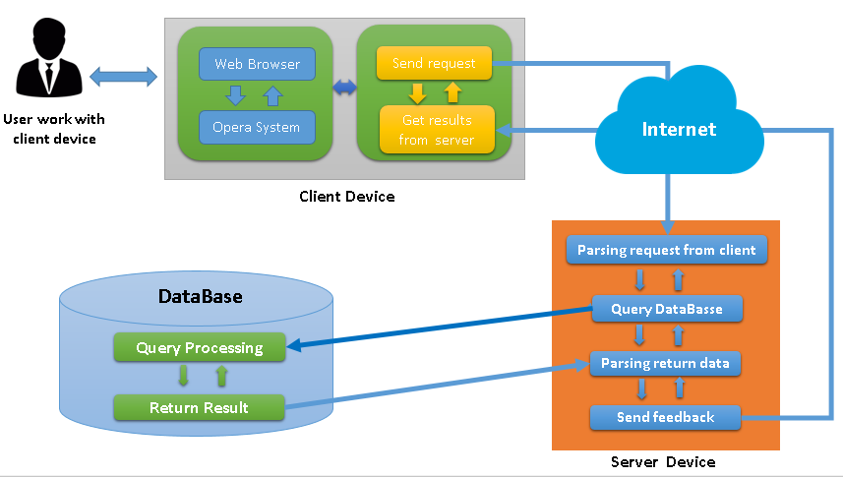

Giao tiếp hệ cơ sở dữ liệu MySQL: Một chương trình ứng dụng từ server sẽ gửi yêu cầu đến hệ điều hành và bộ quản lý nhập xuất (I/O) để truy vấn đến cơ sở dữ liệu của MySQL. Sau khi xử lý yêu cầu MySQL sẽ trả lời các yêu cầu trên. Nếu sai, nó sẽ gửi lại lỗi, nếu đúng thì kết quả sẽ được đưa vào bộ đệm MySQL, sau đó được đưa vào bộ đệm chương trình, Cuối cùng dữ liệu được xử lý và gửi về cho client. Client sẽ nhận dữ liệu là một trang web, và hiển thị trên trình duyệt.

## 3.4 Giao diện truyền thông

Trang web cho phép người dùng liên hệ quản lý thông qua mail và trang web phản hồi. Hệ thống có thể chạy trên hầu hết các trình duyệt hiện nay thường được sử dụng các chương trình web như firefox, opera, googlechorme, ... Để đảm bảo mạng truyền thông an toàn, có thể sử dụng HTTPS (Hypertext Transfer Protocol Secure - đây là một sự kết hợp của giao thức HTTP và giao thức bảo mật SSL (Secure Socket Layer) hoặc TLS (Bảo mật lớp vận tải) cho phép trao đổi thông tin an toàn qua Internet). Sự cố có thể xảy ra trong hệ thống không đồng bộ với các thiết bị khác nhau trên nhiều hệ điều hành.

# Yêu cầu phần mềm

|  |  |  |
| --- | --- | --- |
| **ID** | **Tên Use Case** | **Ghi chú** |
| UC_001 | Quản lý đơn vị |  |
| UC_002 | Quản lý điểm |  |
| UC_003 | Hiển thị |  |
| UC_004 | Đăng xuất |  |
| UC_005 | Đổi mật khẩu |  |
| UC_006 | Thay đổi thông tin các nhân |  |
| UC_007 | Quản lý điểm rèn luyện |  |
| UC_008 | Tìm kiếm |  |
| UC_009 | Quản lý sinh viên |  |
| UC_010 | Quản lý cán bộ |  |
| UC_011 | Quản lý lớp |  |
| UC_012 | Cài đặt |  |
| UC_013 | Phân quyền |  |
|  |  |  |

## UC_001 – Đăng xuất

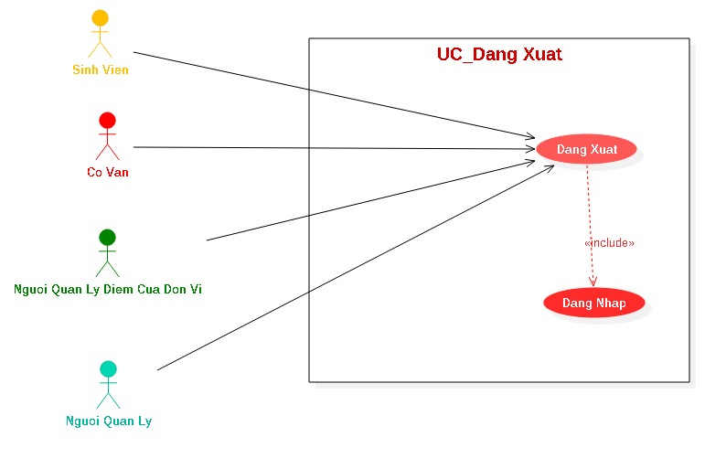

|  |  |  |
| --- | --- | --- |
| **Use case: UC_001_Đăng xuất** | | |
| Mục đích: | Cho phép Người dùng/Người quản lý đăng xuất khỏi hệ thống | |
| Mô tả: | Người dùng/Người quản lý sau khi đã đăng nhập thành công thì có thể đăng xuất khỏi hệ thống | Mức độ cần thiết: Cao |
| Phân loại: Đơn giản |
| Tác nhân: | Mọi tác nhân trong hệ thống | |
| Thành phần và mối quan tâm | Người dùng/Người quản lý có thể đăng xuất ra khỏi hệ thống thành công nhầm mục đích bảo vệ tài khoản. | |
| Các mối quan hệ | +Association (kết hợp): Nguoi Quan Ly, Nguoi Quan Ly Cua Don Vi, Sinh Vien, Can Bo  +Include(bao gồm): Dang Nhap  +Extend(mở rộng):  +Generalization(tổng quát hóa): | |
| Điều kiện trước: | Yêu cầu đăng nhập | |
| Luồng sự kiện chính (Basic flows) | 1. Người dùng/Người quản lý chọn nút Đăng xuất  2. Người dùng/Người quản lý trở về giao diện đăng nhập  3. Kết thúc sự kiện | |
| Luồng sự kiện phụ (Alternative Flows): | Không | |
| Điều kiện sau: | Thực hiện đăng xuất thành công | |
|  |  | |

## UC_002 – Đổi mật khẩu

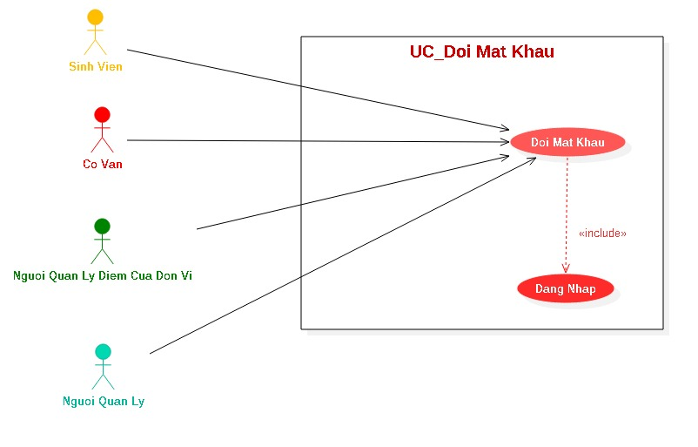

|  |  |  |
| --- | --- | --- |
| **Use case: UC_002_** **Đổi mật khẩu** | | |
| Mục đích: | Cho phép Người dùng/Người quản lý có thể đổi mật khẩu của mình | |
| Mô tả: | Người dùng/Người quản lý sau khi đã đăng nhập thành công chọn chức năng đổi mật khẩu | Mức độ cần thiết: Trung bình |
| Phân loại: Đơn giản |
| Tác nhân: | Mọi tác nhân trong hệ thống | |
| Thành phần và mối quan tâm | Người dùng/Người quản lý muốn đổi mật khẩu mới nhầm mục đích bảo mật và thực hiện đổi mật khẩu thành công. | |
| Các mối quan hệ | +Association (kết hợp): Nguoi Quan Ly, Nguoi Quan Ly Cua Don Vi, Sinh Vien, Can Bo  +Include(bao gồm): Dang Nhap  +Extend(mở rộng):  +Generalization(tổng quát hóa): | |
| Điều kiện trước: | Yêu cầu đăng nhập | |
| Luồng sự kiện chính (Basic flows) | 1. Người dùng/Người quản lý đăng nhập vào hệ thống trước khi thao tác đổi mật khẩu  2. Người dùng/Người quản lý được yêu cầu nhập vào  - Mật khẩu cũ  - Mật khẩu mới  - Nhập lại mật khẩu mới  3. Hệ thống xác nhận mật khẩu   * Xác nhận mật khẩu, nếu mật khẩu cũ đúng và mật khẩu mới hợp lệ thì thao tác này thành công.   Nếu thành công → Thông báo thành công → Sang bước 5.   * Ngược lại, thông báo thất bại → Sang bước 2 (nếu Người dùng/Người quản lý muốn) hoặc Sang bước 5   5. Kết thúc sự kiện | |
| Luồng sự kiện phụ (Alternative Flows): | Truy xuất vào cơ sở dữ liệu (khi hệ thống xác nhận mật khẩu)  Cập nhật mật khẩu đã đổi vào cơ sở dữ liệu (nếu thành công) | |
| Điều kiện sau: | Thực hiện đổi mới mật khẩu thành công hoặc kết thúc sự kiện | |
|  |  | |

## UC_003 – Cài đặt

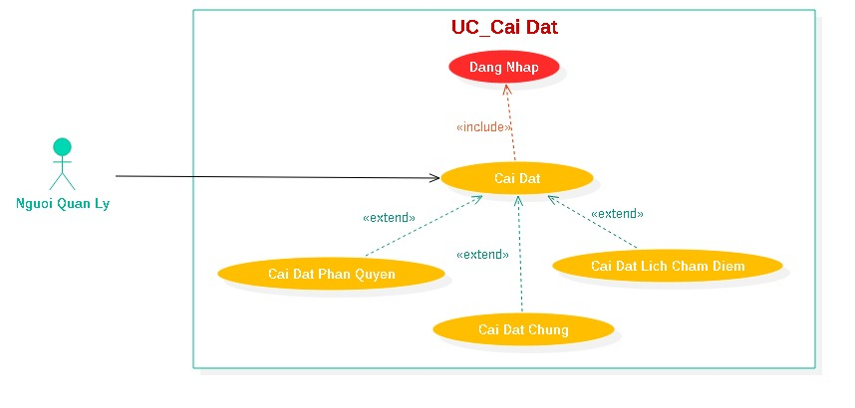

|  |  |  |
| --- | --- | --- |
| **Use case: UC_003_ Cài đặt** | | |
| Mục đích: | Cài đặt | |
| Mô tả: | Người quản lý chọn tính năng cài đặt | Mức độ cần thiết: Cao |
| Phân loại: Phức tạp |
| Tác nhân: | Người quản lý | |
| Thành phần và mối quan tâm | Người quản lý muốn thực hiện: Cài đặt chung, Cài đặt phân quyền, Cài đặt lịch chấm điểm. | |
| Các mối quan hệ | +Association (kết hợp): Người quản lý  +Include(bao gồm): Đăng nhập  +Extend(mở rộng): Cai Dat Chung, Cai Dat Phan Quyen, Cai Dat Lich Cham Diem  +Generalization(tổng quát hóa): | |
| Điều kiện trước: | Yêu cầu đăng nhập sau đó chọn quyền quản lý cho Admin và chọn mục Cài Đặt | |
| Luồng sự kiện chính (Basic flows) | 1. Người dùng đăng nhập vào hệ thống  2. Người dùng chọn 1 trong 3 chức năng  Sub 1: Nếu chọn **Cài đặt chung**:   * Tên trang web * Mô tả trang web * Từ khóa tìm kiếm * Mã theo dõi Google Analytics * Nội dung chân trang   Sub 2: Nếu chọn **Cài đặt phân quyền**.  Cho phép cài đặt phân quyền cho các dạng tài khoản: Cố vấn, sinh viên, lớp trưởng, người quản lý, người quản lý điểm của đơn vị.  Sự phân quyền này dự vào các use case còn lại trong phần đặc tả này  Sub 3: Nếu chọn **Cài đặt lịch chấm điểm**.  Cho phép cài đặt ngày mở hệ thống cho các dạng tài khoản: Cố vấn, sinh viên, lớp trưởng, người quản lý, người quản lý điểm của đơn vị có thể tham gia chấm điểm rèn luyện trong khung ngày quy định.  Hết thời quy định theo từng tài khoản thì người sử dụng sẽ không được thay đổi điểm nửa.  3. Kết thúc sự kiện | |
| Luồng sự kiện phụ (Alternative Flows): | Người quản lý thực hiện luôn phiên các Sub 1, Sub 2, Sub 3 trước khi trở về giao diện phần mềm. | |
| Điều kiện sau: | Thực hiện thành công Sub (1, 2, 3) đã chọn | |

## UC_004 – Tìm kiếm

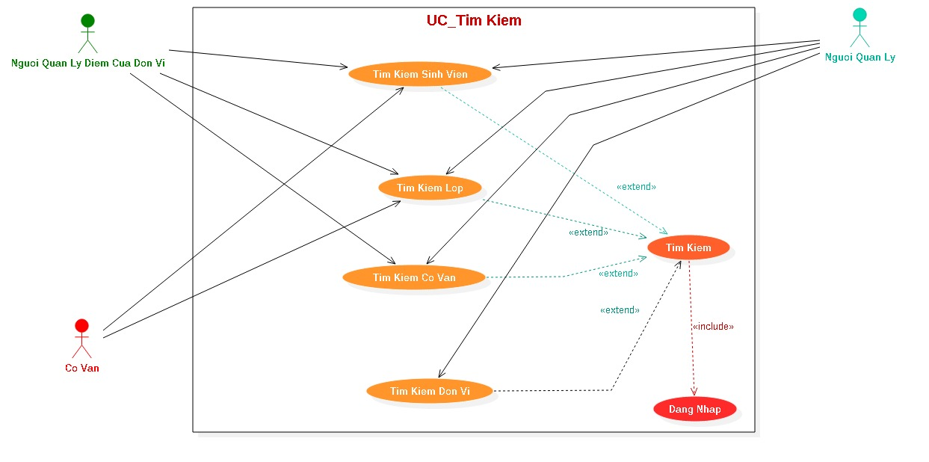

|  |  |  |
| --- | --- | --- |
| **Use case: UC_004_Tìm kiếm** | | |
| Mục đích: | Cho phép tìm kiếm | |
| Mô tả: | Người quản lý: có thể tìm kiếm tất cả thông tin đang có trên hệ thống  Người quản lí điểm của đơn vị và Cố vấn: có thể tìm kiếm sinh viên theo tên hoặc mã số | Mức độ cần thiết: Cao |
| Phân loại: Tương đối |
| Tác nhân: | Người quản lý, người quản lý điểm của đơn vị, cố vấn. | |
| Thành phần và mối quan tâm | Người quản lý, người quản lý điểm của đơn vị, cố vấn muốn tìm kiếm tất cả thông tin có trên hệ thống thông qua: tìm kiếm sinh viên, tìm kiếm đơn vị, tìm kiếm lớp, tìm kiếm cố vấn | |
| Các mối quan hệ | +Association (kết hợp): Người quản lý, người quản lý điểm của đơn vị, cố vấn.  +Include(bao gồm): Đăng nhập  +Extend(mở rộng): tìm kiếm đơn vị, tìm kiếm cố vấn, tìm kiếm lớp, tìm kiếm sinh viên.  +Generalization(tổng quát hóa): tìm kiếm theo tên, tìm kiếm theo mã số | |
| Điều kiện trước: | Yêu cầu đăng nhập | |
| Luồng sự kiện chính (Basic flows) | 1. Người quản lý, người quản lý điểm của đơn vị, cố vấn chọn chức năng “Tìm Kiếm”  2. Người quản lý, người quản lý điểm của đơn vị, cố vấn nhập vào thông tin cần tìm  Sub 1: Chọn vào **Đơn vị** và nhập từ khóa→ Nhấn nút Search → Sang Bước 3  Sub 2: Chọn vào **Cố vấn** và nhập từ khóa → Nhấn nút Search → Sang Bước 3  Sub 3: Chọn vào **Lớp** và nhập từ khóa → Nhấn nút Search → Sang Bước 3  Sub 4: Chọn vào **Sinh viên** và nhập từ khóa → Nhấn nút Search → Sang Bước 3  3. Hiển thị kết quả kết quả tìm kiếm (nếu có) theo từ khóa và loại tìm kiếm.  4. Kết thúc sự kiện | |
| Luồng sự kiện phụ (Alternative Flows): | Hệ thống truy xuất cơ sở dữ liệu, để tìm kiếm các thông tin cần muốn tìm kiếm. | |
| Điều kiện sau: | Thực hiện thành công Sub (1, 2, 3, 4) đã chọn | |
|  |  | |

## UC_005 – Quản lý đơn vị

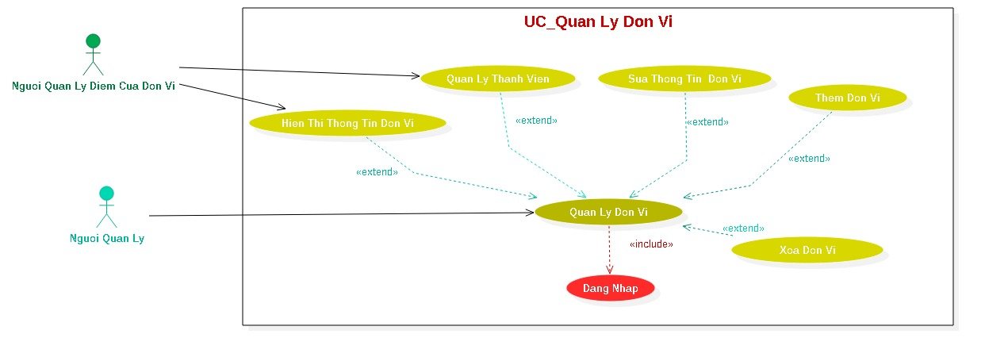

|  |  |  |
| --- | --- | --- |
| **Use case: UC_005_ Quản lý đơn vị** | | |
| Mục đích: | Quản lý đơn vị | |
| Mô tả: | Người quản trị chọn chức năng quản lý đơn vị gồm thêm, sửa và xóa. | Mức độ cần thiết: Cao |
| Phân loại: Tương đối |
| Tác nhân: | Người quản lý | |
| Thành phần và mối quan tâm | Người Quản lý có thể thực hiện các thao tác quản lý đơn vị bao gồm việc thêm, sửa, xóa hoặc hiển thị thông tin đơn vị đó. | |
| Các mối quan hệ | +Association (kết hợp): Nguoi Quan Ly  +Include(bao gồm): Dang Nhap  +Extend(mở rộng): Xoa Don Vi, Sua Thong Tin Don Vi, Them Don Vi, Hien Thi Thong Tin Don Vi, Them Thanh Vien  +Generalization(tổng quát hóa): | |
| Điều kiện trước: | Yêu cầu đăng nhập sau đó chọn quyền quản lý cho Admin và chọn mục Quản lý đơn vị | |
| Luồng sự kiện chính (Basic flows) | 1. Người quản lý đăng nhập vào hệ thống trước khi thao tác quản lý đơn vị  2. Người quản lý chọn 1 trong 3 chức năng  Sub 1: Nếu chọn **Them Don Vi**  Người sử dụng được phép thêm một đơn vị(có thể là khoa viện hoặc chi hội sinh viên, hoặc một đơn vị khác có quyền cộng hoặc trừ điểm sinh viên) đồng thời chọn một tài khoản là Người quản lý điểm của đơn vị  Sub 2: Nếu chọn **Sua Thong Tin Don Vi**  Người sử dụng được phép sửa lại các trường của một đơn vị đã tồn tại.  Sub 3: Nếu chọn **Xoa Don Vi**  Người sử dụng được phép xóa một đơn vị đã tồn tại. Sau khi xóa đơn vị tài khoản Người quản lý điểm của đơn vị này sẽ bị xóa đi, nếu là tài khoản sinh viên thì không xóa mà chuyển về phân quyền sinh viên  Sub 4: Nếu chọn **Hiển Thị Thông Tin Đơn Vị**  Người sử dụng hiển thị thông tin danh sách các đơn vị, khi chọn vào một mục thì sẽ hiển thị thông tin tương ứng với mục đó. Các mục hiển thị tự động khi người sử dụng chọn vào quản lý đơn vị.  Sub 5: Nếu chọn **Thêm thành viên**  Người quản lý đơn vị có thể quản lý thành viên của đơn vị mình: Thêm hoặc xóa thành viên  3. Thực hiện chức năng tương ứng với Sub 1, Sub 2, Sub 3 hoặc Sub 4  4. Trở về giao diện chính  5. Kết thúc sự kiện | |
| Luồng sự kiện phụ (Alternative Flows): | Cập nhật cơ sở dữ liệu trong lúc quản lý đơn vị  Người quản lý thực hiện luôn phiên các Sub 1, Sub 2, Sub 3, Sub 4 trước khi trở về giao diện chính | |
| Điều kiện sau | Thực hiện thành công Sub (1, 2, 3, 4) đã chọn | |
|  |  | |

## UC_006 – Quản lý lớp

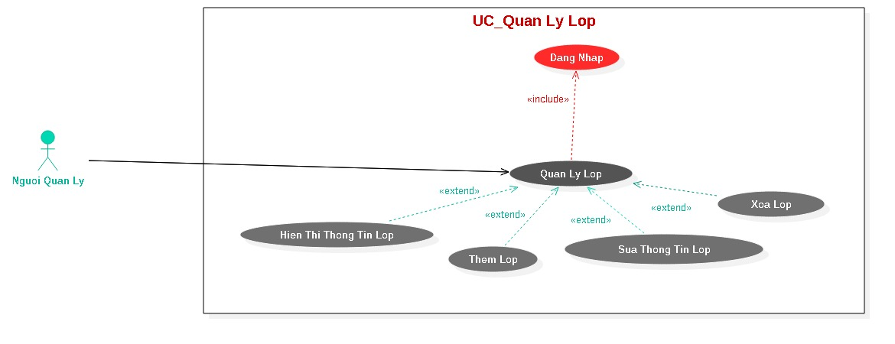

|  |  |  |
| --- | --- | --- |
| **Use case: UC_006_ Quản lý lớp** | | |
| Mục đích: | Quản lý lớp | |
| Mô tả: | Người quản lý chọn tính năng quản lý lớp | Mức độ cần thiết: Cao |
| Phân loại: Tương đối |
| Tác nhân: | Người quản lý | |
| Thành phần và mối quan tâm | Người quản lý muốn: Xóa lớp, Sửa thông tin lớp, Thêm lớp, Hiển thị thông tin lớp. | |
| Các mối quan hệ | +Association (kết hợp): Người quản lý  +Include(bao gồm): Đăng nhập  +Extend(mở rộng): Them Lop, Sua Thong Tin Lop, Xoa Lop, Hien Thi Thong Tin Lop .  +Generalization(tổng quát hóa): | |
| Điều kiện trước: | Yêu cầu đăng nhập sau đó chọn quyền quản lý cho Admin và chọn mục Quản lý lớp | |
| Luồng sự kiện chính (Basic flows) | 1. Người dùng đăng nhập vào hệ thống  2. Người dùng chọn 1 trong 3 chức năng  Sub 1: Nếu chọn **Thêm lớp**  Người sử dụng muốn thêm một lớp vào danh sách các lớp, đồng thời chọn một tài khoản làm cố vấn cho lớp này.  Sub 2: Nếu chọn **Sửa thông tin lớp**  Người sử dụng muốn sửa thông tin một lớp.  Sub 3: Nếu chọn **Xóa lớp**:  Người sử dụng muốn xóa một lớp khỏi danh sách các lớp, đồng thời cho người quản lý xóa đi tài khoản của cố vấn, hoặc các tài khoản sinh viên trong lớp đó nếu muốn.  Sub 4: Nếu chọn **Hiển Thị Thông Tin Lớp**  Người sử dụng hiển thị thông tin danh sách các lớp, khi chọn vào một mục thì sẽ hiển thị thông tin tương ứng với mục đó. Các mục hiển thị tự động khi người sử dụng chọn vào quản lý lớp | |
| Luồng sự kiện phụ (Alternative Flows): | Người quản lý thực hiện luôn phiên các Sub 1, Sub 2, Sub 3, Sub 4 trước khi trở về giao diện phần mềm. | |
| Điều kiện sau: | Thực hiện thành công Sub (1, 2, 3, 4) đã chọn | |

## UC_007 – Quản lý cán bộ

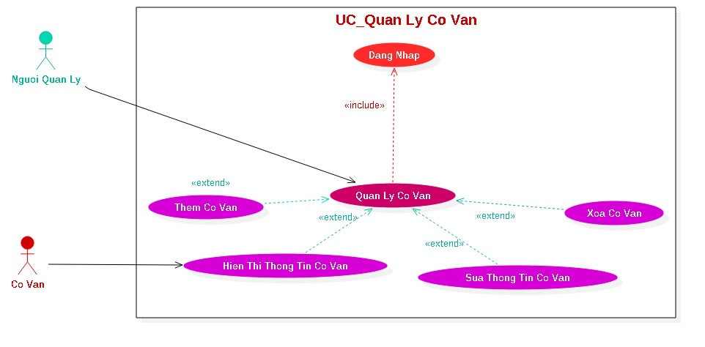

|  |  |  |
| --- | --- | --- |
| **Use case: UC_007_ Quản lý cán bộ** | | |
| Mục đích: | Quản lý cán bộ | |
| Mô tả: | Người quản lý chọn tính năng quản lý cán bộ | Mức độ cần thiết: Cao |
| Phân loại: Tương đối |
| Tác nhân: | Người quản lý | |
| Thành phần và mối quan tâm | Người quản lý muốn thêm: Thêm cán bộ, Sửa thông tin cán bộ, Xóa cán bộ, Hiển thị thông tin cán bộ | |
| Các mối quan hệ | +Association (kết hợp): Người quản lý  +Include(bao gồm): Đăng nhập  +Extend(mở rộng): Them Can Bo, Sua Thong Tin Can Bo, Xoa Can Bo, Hien Thi Thong Tin Can Bo  +Generalization(tổng quát hóa): | |
| Điều kiện trước: | Yêu cầu đăng nhập sau đó chọn quyền quản lý cho Admin và chọn mục Quản lý cốn vấn(với người quản lý) hoặc chọn thông tin các nhân (với cán bộ). | |
| Luồng sự kiện chính (Basic flows) | 1. Người quản lý đăng nhập vào hệ thống  2. Người dùng chọn 1 trong 3 chức năng  Sub 1: Nếu chọn **Thêm sinh viên**  Người quản lý thêm một tài khoản cán bộ vào danh sách các cán bộ, Cán bộ có thể dùng tài khoản này để đăng nhập vào hệ thống  Sub 2: Nếu chọn **Sửa thông tin cán bộ**  Người quản lý sửa thông tin về một cán bộ khi cần thiết.  Sub 3: Nếu chọn **Xóa cán bộ**  Người quản lý xóa một cán bộ khỏi danh sách các cán bộ, sau khi xóa cán bộ sẽ không thể đăng nhập vào tài khoản này nữa.  Sub 4: Nếu chọn **Hiển thị thông tin cán bộ**  3. Kết thúc sự kiện | |
| Luồng sự kiện phụ (Alternative Flows): | Người quản lý thực hiện luôn phiên các Sub 1, Sub 2, Sub 3, Sub 4 trước khi trở về giao diện phần mềm. | |
| Điều kiện sau: | Thực hiện thành công Sub (1, 2, 3, 4) đã chọn | |

## UC_008 – Quản lý sinh viên

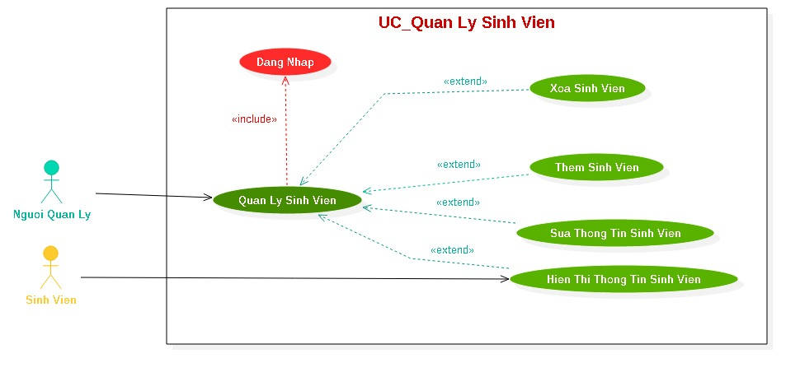

|  |  |  |
| --- | --- | --- |
| **Use case: UC_008_ Quản lý sinh viên** | | |
| Mục đích: | Quản lý sinh viên | |
| Mô tả: | Người quản lý chọn tính năng quản lý sinh viên | Mức độ cần thiết: Cao |
| Phân loại: Tương đối |
| Tác nhân: | Người quản lý, Sinh viên | |
| Thành phần và mối quan tâm | Người quản lý muốn thêm: Thêm sinh viên, Sửa thông tin sinh viên, Xóa sinh viên, Hiển thị thông tin sinh viên. | |
| Các mối quan hệ | +Association (kết hợp): Người quản lý  +Include(bao gồm): Đăng nhập  +Extend(mở rộng): Xóa sinh viên, Sửa thông tin sinh viên, Thêm sinh viên.  +Generalization(tổng quát hóa): | |
| Điều kiện trước: | Yêu cầu đăng nhập sau đó chọn quyền quản lý cho Admin(với người quản lý) hoặc thông tin các nhân đối với sinh viên | |
| Luồng sự kiện chính (Basic flows) | 1. Người dùng đăng nhập vào hệ thống  2. Người dùng chọn 1 trong 3 chức năng  Sub 1: Nếu chọn **Thêm sinh viên**  Người quản lý thêm một tài khoản sinh viên vào danh sách các sinh viên, Sinh viên có thể dùng tài khoản này để đăng nhập vào hệ thống  Sub 2: Nếu chọn **Sửa thông tin sinh viên**  Người quản lý sủa thông tin về một sinh viên khi cần thiết.  Sub 3: Nếu chọn **Xóa sinh viên**  Người quản lý xóa một sinh viên khỏi danh sách các sinh viên, sau khi xóa sinh viên sẽ không thể đăng nhập vào tài khoản này nữa.  Sub 4: Nếu chọn **Hiển thị thông tin sinh viên**  Người quản lý có quyền hiển thị thông tin tất cả sinh viên  Sinh viên có quyền hiển thị tài khoản của mình.  3. Kết thúc sự kiện | |
| Luồng sự kiện phụ (Alternative Flows): | Người quản lý thực hiện luôn phiên các Sub 1, Sub 2, Sub 3 trước khi trở về giao diện phần mềm. | |
| Điều kiện sau: | Thực hiện thành công Sub (1, 2, 3, 4) đã chọn | |

## UC_009 – Quản lý quy chế chấm điểm

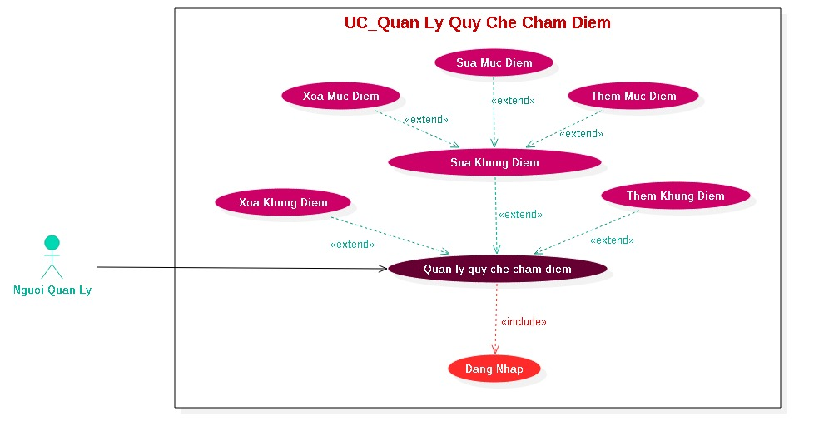

|  |  |  |
| --- | --- | --- |
| **Use case: UC_009_** **Quản lý điểm** | | |
| Mục đích: | Quản lý điểm | |
| Mô tả: | Người quản lý chọn chức năng Quan ly diem, gồm có: Them Khung Diem, Sua Khung Diem, Xoa Khung Diem | Mức độ cần thiết: Trung Bình |
| Phân loại: Phức tạp |
| Tác nhân: | Người quản lý | |
| Thành phần và mối quan tâm | Người quản lý có thể thực hiện thao tác quản lý điểm và chỉnh sửa cấu trúc bảng điểm rèn luyện theo sự thay đổi của nhà trường khi cần thiết. | |
| Các mối quan hệ | +Association (kết hợp): Nguoi Quan ly  +Include(bao gồm): Dang Nhap  +Extend(mở rộng): Them Khung Diem, Sua Khung Diem, Xoa Khung Diem  +Generalization(tổng quát hóa): | |
| Điều kiện trước: | Yêu cầu đăng nhập sau đó chọn quyền quản lý cho Admin và chọn mục Cài Đặt | |
| Luồng sự kiện chính (Basic flows) | 1. Người quản lý đăng nhập vào hệ thống trước khi thao tác quản lý điểm  2. Người quản lý chọn 1 trong 3 chức năng  Sub 1: Nếu chọn Them Khung Diem  Ban đầu trong quy chế chấm điểm gồm có 5 khung:   * Đánh giá về ý thức học tập * Đánh giá về ý thức và cách kết quả chấp hành nội quy, quy chế trong nhà trường. * Đánh giá về ý thức và kết quả tham gia các hoạt động chính trị - xã hội, văn hóa, văn nghệ, thể thao, phòng chống các tệ nạn xã hội. * Đánh giá về phẩm chất công nhân và quan hệ với cộng đồng. * Đánh giá về ý thức và kết quả tham gia công tác phụ trách lớp, các đoàn thể, tổ chức trong nhà trường.   Trong trường hợp muốn thêm một khung mới người quản lý có thể sử dụng chức năng này để thêm một khung mới. Nội dung gồm 3 trường: STT, Tên nội dung đánh giá, Điểm cộng tối đa.  Sub 2: Nếu chọn Sua Khung Diem  - Người quản lý có thể thực hiện thao tác, gồm: Them Muc Diem, Sua Muc Diem và Xoa Muc Diem   * Sub 2.1 **Them Muc Diem**   Người quản lý có thể thêm một mục mới vào một khung đã có sẵn. Nội dung thêm gồm 2 trường: Nội dung và Mức điểm.   * Sub 2.2 **Sua Muc Diem**   Người quản lý có thể sửa Nội dung hoặc Mức điểm từ một mục đã có sẵn.   * Sub 2.3 **Xoa Muc Diem**   Người quản lý có thể xóa một mục đã có sẵn.  Sub 3: Nếu chọn Xoa Khung Diem  Người quản lý sử dụng chức năng này để xóa một mục đã được tạo từ trước như mô tả sub 1.  3. Thực hiện chức năng tương ứng với Sub 1, Sub 2 hoặc Sub 3  4. Trở về giao diện chính  5. Kết thúc sự kiện | |
| Luồng sự kiện phụ (Alternative Flows): | Cập nhật cơ sở dữ liệu về cấu trúc bảng điểm  Người quản lý thực hiện luôn phiên các Sub 1, Sub 2, Sub 3, Sub 4 trước khi trở về giao diện chính | |
| Điều kiện sau: | Thông báo kết quả sau khi người quản lý thực hiện thay đổi quản lý điểm | |
|  |  | |

|  |  |  |
| --- | --- | --- |
| **Use case: UC_003_** **Hiển thị** | | |
| Mục đích: | Hiển thị thông tin liên quan của Sinh viên và Cố vấn | |
| Mô tả: | Người dùng/Người quản lý sau khi đã đăng nhập bằng thao tác thực hiện chức năng hiển thị thì có thể xem các thông tin bao gồm: thông tin sinh viên, thông tin cố vấn, thông tin điểm, thông tin đơn vị và thông tin lớp | Mức độ cần thiết: Mong muốn |
| Phân loại: Trung bình |
| Tác nhân: | Người quản lý, Cố vấn và Sinh viên | |
| Thành phần và mối quan tâm | Người dùng/Người quản lý có thể xem được thông tin mình hoặc người khác theo mong muốn (tùy theo phân quyền) thông qua chức năng hiển thị | |
| Các mối quan hệ | +Association (kết hợp): Nguoi Quan Ly, Can Bo, Sinh Vien  +Include(bao gồm): Dang Nhap  +Extend(mở rộng): Hien Thi Thong Tin Sinh Vien, Hien Thi Thong Tin Can Bo, Hien Thi Diem, Hien Thi Thong Tin Don Vi, Hien Thi Thong Tin Lop  +Generalization(tổng quát hóa): | |
| Điều kiện trước: | Yêu cầu đăng nhập | |
| Luồng sự kiện chính (Basic flows) | 1. Người dùng/Người quản lý đăng nhập vào hệ thống trước khi thao tác hiển thị  2. Người dùng/Người quản lý chọn 1 trong 3 chức năng  Sub 1: Nếu chọn **Hien Thi Thong Tin Sinh Vien**   * Với sinh viên; hiển thị thông tin cá nhân( một sinh viên chỉ có thể xem được thông tin của chính mình. * Với cố vấn; có thể xem được thông tin của các sinh viên do mình cố vấn. * Với người quản lý; có thể xem được thông tin cá nhân của tất cả sinh viên.   Thông tin cá nhân của sinh viên gồm các trường   * Họ và tên * Mã số sinh viên * Ngày sinh * Lớp * Khóa học * Khoa * Cố vấn * Số điện thoại * Email * Chi hội nếu có   Sub 2: Nếu chọn **Hien Thi Thong Tin Can Bo**   * Với sinh viên; hiển thị thông tin cá nhân của cố vấn của sinh viên đó. * Với cố vấn; có thể xem được thông tin của mình. * Với người quản lý; có thể xem được thông tin cá nhân của tất cả cố vấn.   Thông tin cá nhân của cố vấn gồm các trường   * Họ và tên * Mã số cán bộ * Ngày sinh * Khoa * Số điện thoại * Email   Sub 3; Nếu chọn  **Hiển Thi Diem**   * Với sinh viên; Hiển thi bảng điểm rèn luyện của sinh viên đó * Với cố vấn;   + Hiển thị danh sách các lớp học mà cố vấn đó cố vấn.  + Nếu chọn một lớp thì sẽ hiển thị danh sách các sinh viên thuộc lớp học đó theo một bảng gồm các trường:  Mã số sinh viên, Tên sinh viên, Ghi chú (Với các sinh viên có để lại ghi chú cho cố vấn thì cột ghi chú sẽ có dấu sao màu đỏ)  + Sau khi chọn một sinh viên từ danh sách các sinh viên thì cố vấn có thể xem bảng điểm điểm rèn luyện của sinh viên đó.   * Với người quản lý;   + Hiển thị dách các khoa viện.  + Sau khi chọn một khoa, viện thì sẽ có danh sách các lớp trực thuộc khoa viện đó  + Khi chọn một lớp thì có thể thấy được danh sách các sinh viên thuộc lớp đó  + Chọn một sinh viên thì có thể thấy được thông tin điểm rèn luyện của sinh viên đó  Thông tin cá nhân của cố vấn gồm các trường   * Họ và tên * Mã số cán bộ * Ngày sinh * Khoa * Số điện thoại * Email   Sub 4: Nếu chọn **Hien Thi Thong Tin Don Vi**  Sub 5: Nếu chọn **Hien Thi Thong Tin Lop**  3. Thực hiện chức năng tương ứng với Sub 1, Sub 2, Sub 3, Sub 4 hoặc Sub 5  4. Trở về giao diện chính  5. Kết thúc sự kiện | |
| Luồng sự kiện phụ (Alternative Flows): | Người dùng/Người quản lý thực hiện luôn phiên các Sub 1, Sub 2, Sub 3, Sub 4 và Sub 5 trước khi trở về giao diện chính | |
| Điều kiện sau: | Thực hiện thành công chức năng hiển thị | |
|  |  | |

## UC_010 – Quản lý điểm rèn luyện

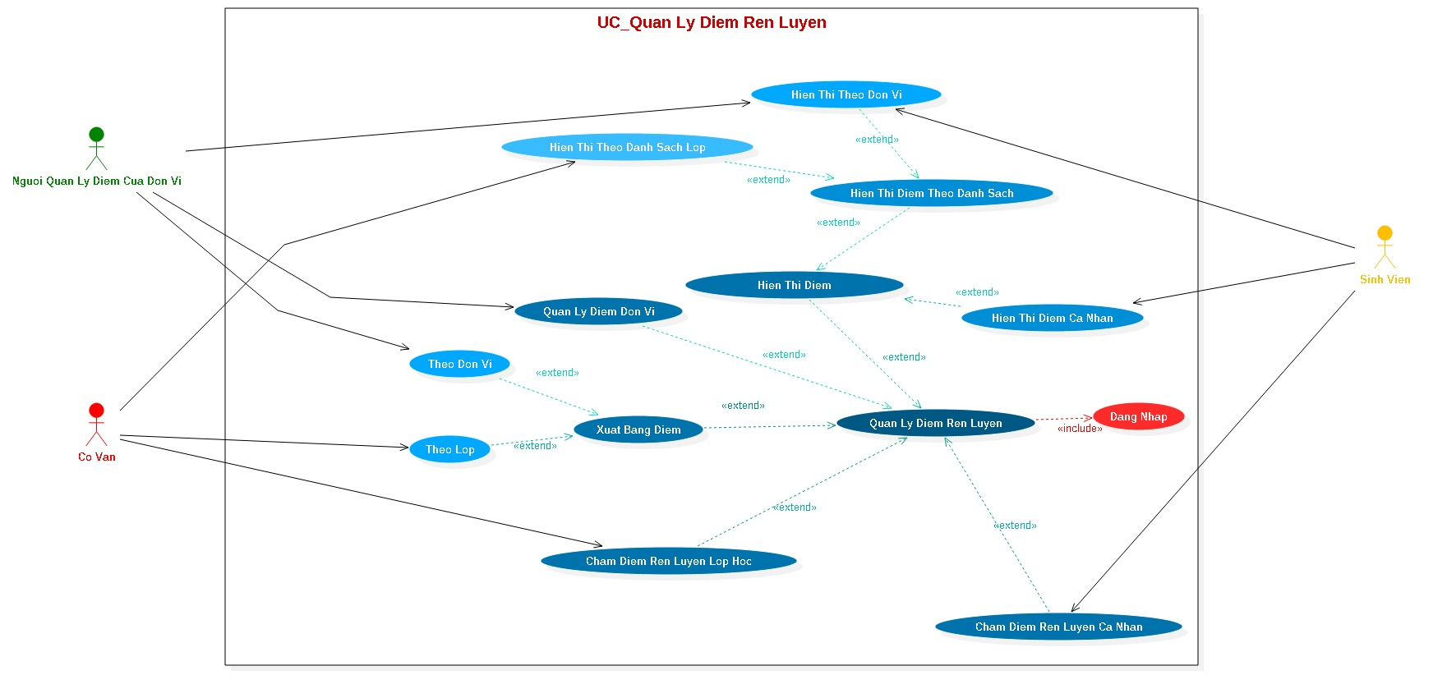

|  |  |  |
| --- | --- | --- |
| **Use case: UC_010_** **Quản lý điểm rèn luyện** | | |
| Mục đích: | Cố vấn có thể chấm điểm rèn luyện cho lớp và sinh viên có thể tự chấm điểm rèn luyện cho bản thân thông qua chức năng quản lý điểm rèn luyện, người quản lý đơn vi có thể thêm danh sách cộng trừ điểm cho sinh viên | |
| Mô tả: | Cố vấn/Sinh viên sau khi đã đăng nhập vào hệ thống, thực hiện chức năng Quản lý điểm rèn luyện:  Sinh viên tự chấm điểm rèn luyện cho bản thân  Cố vấn chấm điểm rèn luyện cho lớp học và xuất bảng điểm (nếu cần) | Mức độ cần thiết: Rất Cao |
| Phân loại: Phức tạp |
| Tác nhân: | Cố vấn, Sinh viên, Người quản lý điểm của đơn vị | |
| Thành phần và mối quan tâm | Cố vấn người quản lý đơn vị và sinh viên thực hiện đúng công việc của mình khi thao tác quản lý điểm rèn luyện | |
| Các mối quan hệ | +Association (kết hợp): Can Bo, Sinh Vien  +Include(bao gồm): Dang Nhap  +Extend(mở rộng): Cham Diem Ren Luyen Ca Nhan, Cham Diem Ren Luyen Lop Hoc, Xuat Bang Diem, Hien Thi Diem  +Generalization(tổng quát hóa): | |
| Điều kiện trước: | Yêu cầu đăng nhập sau đó chọn mục Quản lý điểm | |
| Luồng sự kiện chính (Basic flows) | 1. Cố vấn, Sinh viên hoặc Người quản lý điểm của đơn vị đăng nhập vào hệ thống trước khi thao tác Quản lý điểm rèn luyện  2. Thực hiện chức năng tương ứng với người dùng:  Sub 1: Chấm điểm rèn luyện cá nhân  Chỉ tài khoản sinh viên mới có thể thực hiện chức năng này  Sub 2: Chấm điểm rèn luyện lớp học  Cho phép giáo viên chấm điểm rèn luyện cho các học sinh nằm trong lớp mà giáo viên này cố vấn. Cố vấn có thể chọn một tài khoản từ danh sách các tài khoản sinh viên và chấm điểm lại sau khi sinh viên chấm  Sub 3: Xuất bản điểm: gồm xuất bản điểm cho lớp hoặc cho đơn vị  Cố vấn có thể xuất bản điểm cho lớp của mình.  Người quản lý điểm cảu đơn vị có thể xuất bản điểm cho đơn vị của mình.  Sub 4: Hien thi điểm  Sinh viên có thể hiển thị điểm của cá nhân sinh viên  Cố vấn có thể hiển thị điểm theo danh sách lớp  Người quản lý điểm đơn vị có thể hiển thị điểm các sinh viên thuộc đơn vị mình.  Sub 5: Quan ly diem don vi  Người quản lý điểm đon vị có thể thêm một danh sách cộng hoặc trừ điểm rèn luyện của một số thành viên  3. Hệ thống lưu lại hoạt động quản lý điểm rèn luyện của người dùng  4. Kết thúc sự kiện | |
| Luồng sự kiện phụ (Alternative Flows): | Lưu trữ lại dữ liệu từ các hoạt động chấm và điều chỉnh điểm rèn luyện | |
| Điều kiện sau: | Cố vấn/Sinh viên thực hiện thành công việc quản lý điểm rèn luyện | |
|  |  | |

# Các yêu cầu phi chức năng

## Yêu cầu thực thi

|  |  |
| --- | --- |
| **Mã yêu cầu** | **Yêu cầu tối thiểu** |
| NR_001 | Cho phép đa luồng truy cập. |
| NR_002 | Máy tính đóng vai trò là máy chủ phải hoạt động liên tục trong suốt thời gian vận hành hệ thống. |
| NR_003 | Luôn online trong quá trình sử dụng hệ thống này |
|  |  |

## Yêu cầu hiệu xuất

|  |  |
| --- | --- |
| **Mã yêu cầu** | **Yêu cầu tối thiểu** |
| NR_003 | Tốc độ đường truyền mạng tối thiểu download/upload 4 Mbps / 512 Kbps. |
| NR_004 | Hệ thống phản ứng nhanh thời gian chờ là ít hơn 1 giây cho mỗi hoạt động |
| NR_005 | Có khả năng thích ứng cao với nhiều thiết bị, hệ điều hành khác nhau |
| NR_006 | Hoạt động tốt khi có nhiều thiết bị cùng truy cập |
| NR_007 | Đảm bảo về mặt lưu trữ nếu có yêu cầu lưu trữ lượng lớn dữ liệu. |
|  |  |

## Yêu cầu bảo mật

|  |  |
| --- | --- |
| **Mã yêu cầu** | **Yêu cầu tối thiểu** |
| NR_008 | Hệ thống cần được bảo vệ bởi một hệ thống mã hóa dữ liệu tiên tiến và thường xuyên cập. |
| NR_009 | Xây dựng cơ chế bảo mật bằng mật khẩu để quản lý số lượng truy cập |
| NR_010 | Cho phép ngăn chặn và từ chối một số truy cập không hợp lệ |
|  |  |

## Thuộc tính chất lượng phần mềm

* **Hoạt động sản phẩm:**
  + **Tính chính xá**c:

|  |  |
| --- | --- |
| **Tiêu chuẩn** | **Mô tả** |
| Nhiệm vụ đầu ra | Đảm bảo cung cấp đầy đủ và chính xác thông tin mà người dùng yêu cầu. |
| Độ chính xác có thể đạt được | Khả năng thông tin sai lệch đến các giới hạn lưu trữ dưới 1%, thông tin phải là sản lượng chính xác theo thông tin lưu trữ trong hệ thống. |
| Thông tin đầu ra đầy đủ thông tin | Xác suất bị mất dữ liệu khi lưu trữ hoặc báo cáo xuống dưới 1%. |
| Nhận thông tin sớm nhất | Các thành viên có thể thực hiện thao tác sau khi người quản trị cập nhật. |
| Tính khả dụng của thông tin | Thời gian phản hồi trung bình khi thực hiện truy vấn ít hơn 1 giây, thời gian truy cập để tạo báo cáo cần thiết ít hơn 10 giây. |
| Các tiêu chuẩn và hướng dẫn cần thiết | Phần mềm và tài liệu phải tuân theo với tư cách là tài liệu cung cấp cho khách hàng. |
|  |  |

* + **Độ tin cậy**: Tần xuất sai sót trog quá trình chấm điểm và quản lý việc cong trừ điểm rèn luyện xảy ra dưới 1 trường hợp trong học kỳ.
  + **Tính hiệu quả**: Các thông số thực tế được tính như sau: Số lượng sinh viên, số lượng cán bộ, cũng như cố vấn, số lớp học và tần suất sử dụng hệ thống. Qua đó quyết định việc lưu trữ khối lượng, sử dụng bộ nhớ, và dòng xử lý cho các máy chủ một cách tối ưu.
  + **Tính toàn vẹn**: Chỉ những người dùng được ủy quyền của hệ thống mới có thể thực hiện các thao tác chấm điểm rèn luyện trong khuôn khổ cho phép mà nguwoif quản trị đã phân quyền cho họ. Các thành viên không có liên quan hoặc không phải là thành viên của hệ thống sẽ không thể xem thông tin cũng như tham gia vào việc sử dụng hệ thống này.
  + **Khả năng sử dụng**:

Về mặt sử dụng cho người quản trị: Hệ thống được sử dụng chủ yếu cho các kỹ sư, lập trình là những người có chuyên môn trong các hệ thống thông tin. Vì vậy, khi thiết kế hệ thống không cần quá nhiều chi tiết, chỉ cần đầy đủ các chức năng cần thiết để người dùng có thể sử dụng ngay để bắt đầu tham gia vào hệ thống.

Về mặt sử dụng cho yêu cầu thực tế của người dùng: Hệ thống cần thân thiện dễ làm quen với người dùng, thiết kế một số mục cần giống với bản điểm trên giấy để người dùng dễ tiếp xúc.

* **Cập nhật sản phẩm:**
  + **Khả năng bảo trì**: Lập trình, thiết kế hệ thống phải tuân theo các tiêu chuẩn chất lượng đã đề ra. Mã, tên tệp tin, tên lớp, ... để viết đúng cú pháp, các tiêu chuẩn đã được nhất trí.Cần bố trí môt hình các gói để thuận tiện cho nâng cấp về sau, tốt nhất nên sử dụng mô hình MVC.
  + **Tính linh hoạt**: Người quản lý có thể dễ dàng thêm nội dung trong báo cáo cũng như chọn thời gian, thời gian của thống kê yêu cầu. Cho phép người quản lý phân quyền cho các người dùng khác hỗ trợ công tác quản lý.
  + **Khả năng kiểm tra**: Quá trình chấm điểm rèn luyện, thay đổi thông tin cũng như phân quyền thành viên phải được xuất khẩu vào các tập tin nhật ký hệ thống để dễ dàng kiểm tra các lỗi trong quá trình hoạt động, lưu trữ. Không chấp nhận việc trùng lắp dữ liệu trong tạo mới.
* **Chuyển đổi sản phẩm:** 
  + **Khả năng di chuyển**: Có thể sử dụng trên nhiều trình duyệt khác nhau hoặc trên các hệ điều hành khác nhau. Không chỉ vậy, hệ thống cần tương thích với các thiết bị khác nhau.
  + **Khả năng tái sử dụng**: Các thành phần của hệ thống được thiết kế riêng biệt và có các chức năng cụ thể riêng biệt. Sẵn sàng thay đổi hoặc sử dụng cho hệ thống khác. Cần tạo ra một hệ thống luôn sẵn sàng cho việc nâng cấp tính năng cũng như thay đổi linh hoạt nếu có sự thay đổi về mặt quy chế chấm điểm.
  + **Khả năng tương tác**: Thông tin được lưu trữ trong hệ thống có thể được hiển thị dưới dạng các tệp lưu trữ dạng như SQL, Microsoft Excel, Microsoft Word,…

## Quy tắc nghiệp vụ

* Thành viên chỉ sử dụng các chức trong khuôn khổ phân quyền mà người quản lý quy đinh cho mỗi tài khoản.
* Người quản lý có toàn quyền các chứ năng đã nói trong phần 2.2. Trừ chức năng trong mục chấm điểm rèn luyện
* Hệ thống luôn có từ một tài khoản: Không cho phép xóa tất cả các tài khoản trong hệ thống.
* Người quản lý cần phải là một người nắm rõ quy trình chấm điểm rèn luyện, cần có hiểu biết về lĩnh vực tin học cũng như quản lý. Tốt nhất cần một cán bộ không tham gia vào quy trình chấm điểm để làm người quản trị.

# Những yêu cầu khác

Trong phần tài liệu thiết kế tiếp theo cho bản đặc tả này:

Cần mô tả rõ các quy tắc phân quyền mà người quản trị có thể sử dụng để phân quyền cho những người sử dụng khác. Có các phân quyền sau:

* Admin (duy nhất 1 tài khoản và không cho phép xóa).
* Người quản lý
* Cố vấn
* Người quản lý điểm của đơn vị
* Sinh viên.

Mỗi mức quyền lại có thể tùy chọn thay đổi các chức năng trong cài đặt phân quyền.

# Appendix A: Mô hình phân tích

## Mô tả UC_Login

|  |  |  |
| --- | --- | --- |
| **Use case: UC_Login** | | |
| Mục đích: | Cho phép đăng nhập vào hệ thống | |
| Mô tả: | Người dùng hoặc người quản lý muốn đăng nhập vào hệ thống | Mức độ cần thiết: |
| Phân loại: cao |
| Tác nhân: | Người dùng, Người quản lý | |
| Thành phần và mối quan tâm | Người dùng, hoặc quản lý đăng nhập vào hệ thống khi muốn sử dụng | |
| Các mối quan hệ | +Association (kết hợp): User, Admin  +Include(bao gồm): Login  +Extend(mở rộng):  +Generalization(tổng quát hóa): | |
| Điều kiện trước: | Không | |
| Luồng sự kiện chính (Basic flows) | 1. Người dùng/Người Quản lý chọn nút Login  2. Form đăng nhập xuất  Sub 1: Người dùng/Người Quản lý nhập vào username và password  Sub 2: Hệ thống kiểm tra thông tin đăng nhập  3. Kết thúc sự kiện | |
| Luồng sự kiện phụ (Alternative Flows): | Không | |
| Điều kiện sau: | Thông báo kết quả đăng nhập | |

## Class Diagram: full size:

## Độ quan trọng của từng yêu cầu:

|  |  |  |  |  |  |  |  |  |  |  |
| --- | --- | --- | --- | --- | --- | --- | --- | --- | --- | --- |
|  | UC_001 | UC_002 | UC_003 | UC_004 | UC_005 | UC_006 | UC_007 | UC_008 | UC_009 | UC_010 |
| UC_001 | 1.00 | 1.00 | 0.25 | 0.25 | 0.17 | 0.17 | 0.17 | 0.17 | 0.25 | 0.13 |
| UC_002 | 1.00 | 1.00 | 0.25 | 0.25 | 0.17 | 0.17 | 0.17 | 0.17 | 0.25 | 0.13 |
| UC_003 | 4.00 | 4.00 | 1.00 | 1.00 | 0.50 | 0.50 | 0.50 | 0.50 | 1.00 | 0.25 |
| UC_004 | 4.00 | 4.00 | 1.00 | 1.00 | 0.50 | 0.50 | 0.50 | 0.50 | 1.00 | 0.25 |
| UC_005 | 6.00 | 6.00 | 2.00 | 2.00 | 1.00 | 1.00 | 1.00 | 1.00 | 2.00 | 0.50 |
| UC_006 | 6.00 | 6.00 | 2.00 | 2.00 | 1.00 | 1.00 | 1.00 | 1.00 | 2.00 | 0.50 |
| UC_007 | 6.00 | 6.00 | 2.00 | 2.00 | 1.00 | 1.00 | 1.00 | 1.00 | 2.00 | 0.50 |
| UC_008 | 6.00 | 6.00 | 2.00 | 2.00 | 1.00 | 1.00 | 1.00 | 1.00 | 2.00 | 0.50 |
| UC_009 | 4.00 | 4.00 | 1.00 | 1.00 | 0.50 | 0.50 | 0.50 | 0.50 | 1.00 | 0.25 |
| UC_010 | 8.00 | 8.00 | 4.00 | 4.00 | 2.00 | 2.00 | 2.00 | 2.00 | 4.00 | 1.00 |
| SUM | 46.00 | 46.00 | 15.50 | 15.50 | 7.83 | 7.83 | 7.83 | 7.83 | 15.50 | 4.00 |

|  |  |  |  |  |  |  |  |  |  |  |  |  |
| --- | --- | --- | --- | --- | --- | --- | --- | --- | --- | --- | --- | --- |
|  | UC_001 | UC_002 | UC_003 | UC_004 | UC_005 | UC_006 | UC_007 | UC_008 | UC_009 | UC_010 | Sum | Sum/13 |
| UC_001 | 0.022 | 0.022 | 0.016 | 0.016 | 0.021 | 0.021 | 0.021 | 0.021 | 0.016 | 0.031 | 0.208 | 0.021 |
| UC_002 | 0.022 | 0.022 | 0.016 | 0.016 | 0.021 | 0.021 | 0.021 | 0.021 | 0.016 | 0.031 | 0.208 | 0.021 |
| UC_003 | 0.087 | 0.087 | 0.065 | 0.065 | 0.064 | 0.064 | 0.064 | 0.064 | 0.065 | 0.063 | 0.685 | 0.069 |
| UC_004 | 0.087 | 0.087 | 0.065 | 0.065 | 0.064 | 0.064 | 0.064 | 0.064 | 0.065 | 0.063 | 0.685 | 0.069 |
| UC_005 | 0.130 | 0.130 | 0.129 | 0.129 | 0.128 | 0.128 | 0.128 | 0.128 | 0.129 | 0.125 | 1.284 | 0.128 |
| UC_006 | 0.130 | 0.130 | 0.129 | 0.129 | 0.128 | 0.128 | 0.128 | 0.128 | 0.129 | 0.125 | 1.284 | 0.128 |
| UC_007 | 0.130 | 0.130 | 0.129 | 0.129 | 0.128 | 0.128 | 0.128 | 0.128 | 0.129 | 0.125 | 1.284 | 0.128 |
| UC_008 | 0.130 | 0.130 | 0.129 | 0.129 | 0.128 | 0.128 | 0.128 | 0.128 | 0.129 | 0.125 | 1.284 | 0.128 |
| UC_009 | 0.087 | 0.087 | 0.065 | 0.065 | 0.064 | 0.064 | 0.064 | 0.064 | 0.065 | 0.063 | 0.685 | 0.069 |
| UC_010 | 0.174 | 0.174 | 0.258 | 0.258 | 0.255 | 0.255 | 0.255 | 0.255 | 0.258 | 0.250 | 2.393 | 0.239 |

|  |  |  |
| --- | --- | --- |
| ID | Name | Ratio |
| UC_001 | **Đăng xuất** | 2.082 |
| UC_002 | **Đổi mật khẩu** | 2.082 |
| UC_003 | **Cài đặt** | 6.853 |
| UC_004 | **Tìm kiếm** | 6.853 |
| UC_005 | **Quản lý đơn vị** | 12.836 |
| UC_006 | **Quản lý lớp** | 12.836 |
| UC_007 | **Quản lý cố vấn** | 12.836 |
| UC_008 | **Quản lý sinh viên** | 12.836 |
| UC_009 | **Quản lý quy chế chấm điểm** | 6.853 |
| UC_010 | **Quản lý điểm rèn luyện** | 23.933 |

The end